Basis training informatie halen en opslaan op Internet

Afbeeldingen bekijken op internet
- Open Internet Explorer of Google chroom of Edge op Bureaublad of Taakbalk
- Typ in het Google zoekvenster hond - collie en klik de knop Afbeeldingen
- Open/klik op een foto van een Collie
- Bekijk de site en herhaal de oefening met een auto merk BMW
- Sluit vervolgens internet

Surfen en informatie vinden op het Internet
- Open Internet Explorer Edge op Bureaublad of Taakbalk
- Type in het adres www.spreekbeurt.nl in de adresbalk
- Zoek een spreekbeurt over dieren en lees de info die u intersant vindt

Favorieten beheren
- Type in het adresvenster - www.anwb.nl
- Open “Favorieten” gele ster
- Kies – onder Opslaan in – Favorieten of Werkbalk Favorieten
- Controleer op de ster met leeslijst of de website is toegevoegd
- Haal de website weer snel naar voren door erop te klikken
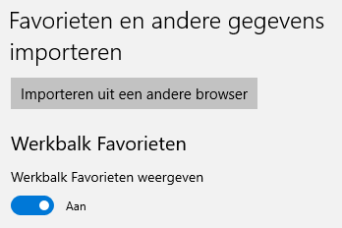
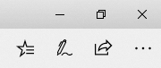

Favorietenbalk zichtbaar maken
- Open knopje Instelling en meer… op de 3 puntjes
- Klik Instellingen (onderaan de pagina)
- Onder kop Werkbalken favorieten – Werkbalk weergeven aanvinken

Favorieten pagina opzij zetten om snel te openen
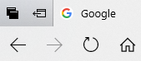
- Open het pictogram “Internet Explorer Edge”
- Open “Favorieten” en open de pagina www.anwb.nl
- Zet deze pagina/tabblad opzij met dit knopje
- Controleer links op knopje Tabladen die u appart hebt gezet
of de website erbij staat

Gewenste Startpagina bij openen instellen op Internet
- Open het pictogram “Edge Internet Explorer” op bureaublad of taakbalk
- Open Instelling en meer… op de 3 puntjes
- Klik Instellingen – Microsoft Edge pagina openen kies: Specifieke pagina
- Typ in het venster van: Een URL invoeren - www.computraining.nl - OK
- Sluit Internet af, start weer opnieuw op en controleer de startpagina

